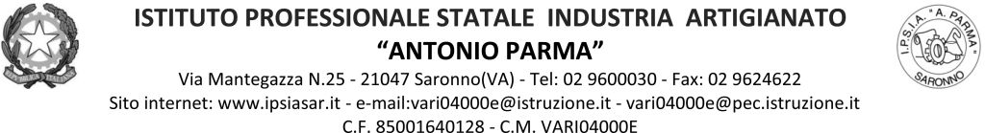

Circ.137 Saronno, 17/12/21

AGLI ALUNNI
AI DOCENTI

Oggetto: Attività in presenza dal 20 dicembre 2021

Vista l’emergenza causata da un guasto dell’impianto di riscaldamento di una zona della scuola, perdite alle linee montanti dei caloriferi, della palazzina aule 24 – 41;
sentita questa mattina la Provincia di Varese e la ditta della manutenzione che ha terminato la sostituzione delle tubazioni dell’impianto e ha riattivato l’impianto stesso (e lo manterrà acceso anche nella giornata di domenica per riscaldare gli ambienti dopo una settimana di fermo);

da lunedì 20.12.2021, le lezioni riprenderanno regolarmente secondo l’orario e la disposizione aule pubblicati sul Sito della scuola e sul Registro Elettronico.

IL DIRIGENTE SCOLASTICO
Prof. Alberto Ranco

